**PROTOCOLO PARA EL DISEÑO DE CIRCUITOS IMPRESOS DESDE ADOBE ILLUSTRATOR**

***Versión 1.0***

**Elaboro: María Camila Guachetá Buendía**

# OBJETIVO

Mostrar a la comunidad Uniandina el procedimiento que se debe seguir en el diseño y generación de archivos para fabricar esquemas electrónicos mediante el uso de varios programas.

# ALCANCE

Dar a conocer a la comunidad Uniandina el procedimiento a seguir para el diseño de impresos en Adobe Illustrator, generación de archivos necesarios para la fabricación del diseño en Design y confirmación de la generación correcta de los archivos gerber en Gerbmagic. Para de esta forma, llegar a la apropiación del manejo de estos programas con el fin de tener más herramientas que faciliten el diseño y generación de impresos.

# REQUISITOS DE SOFTWARE

* Adobe Illustrator CC6
* Design 8.0
* Gerbmagic

# PASO A PASO

## PRIMERA PARTE

1. Se abre Adobe Illustrator CC

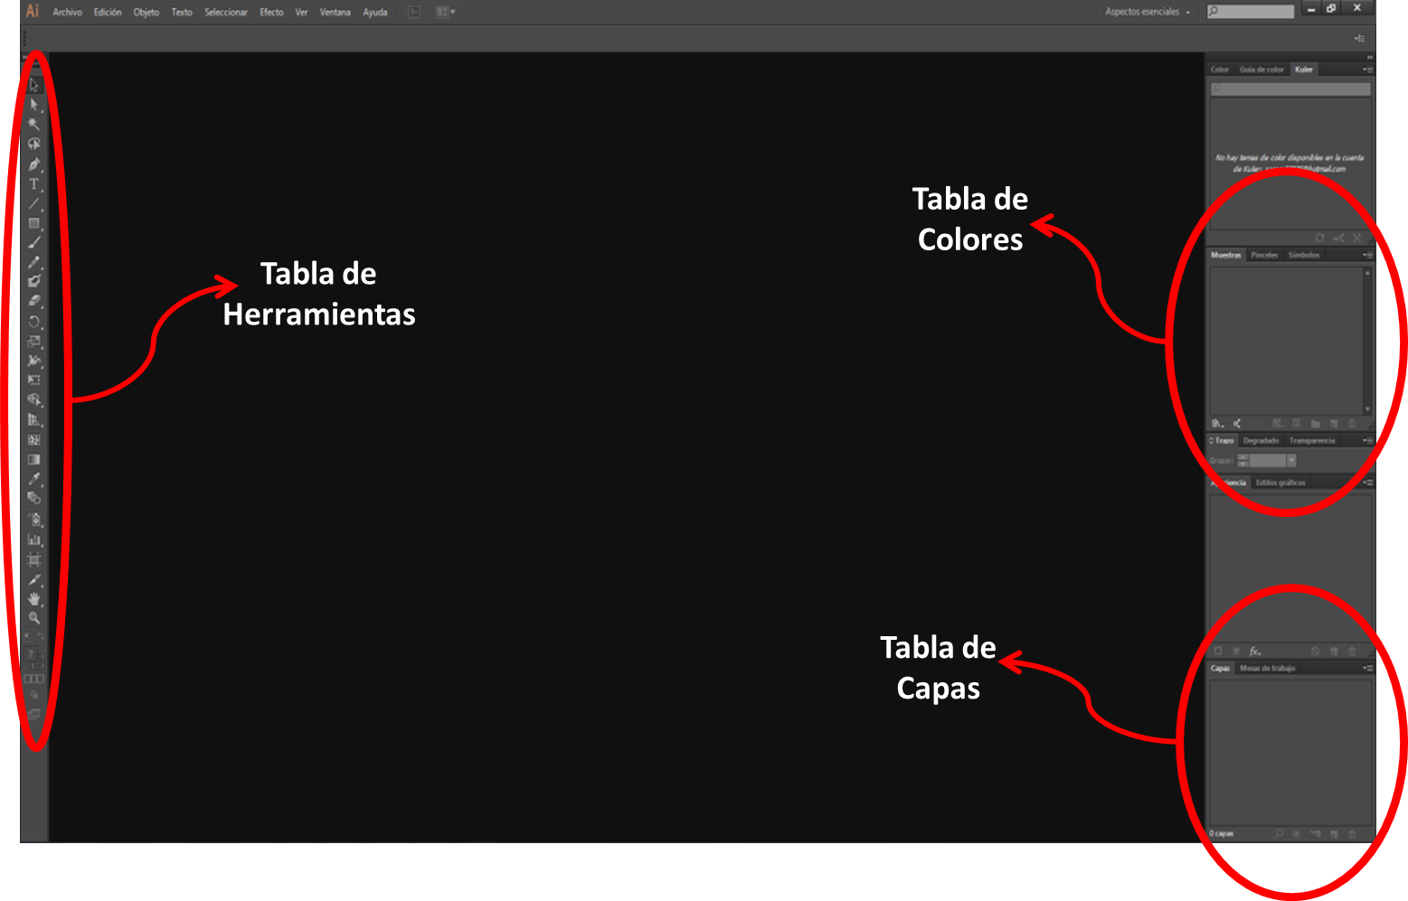

Imagen 1: Ventana de Adobe Illustrator.

1. Se hace clic en la pestaña de ***Archivo*** y luego en ***Nuevo****.* Ahora aparecerá una nueva ventana en la cual se coloca el **nombre del proyecto** y se selecciona el **área de recorte** y luego se hace clic en ***Aceptar***. (Nota: para imprimir una (1) máscara para trabajar en el equipo *Karl Sussligner* es aconsejable poner en área de recorte A4).

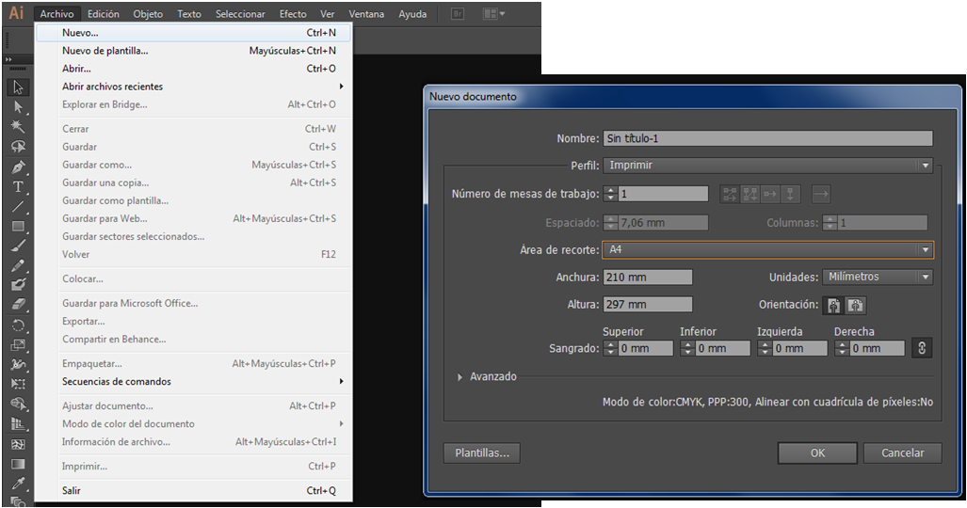

Imagen 2: Como crear un nuevo archivo.

1. Si desea trabajar por capas, se pueden añadir nuevas capas haciendo clic en el ícono 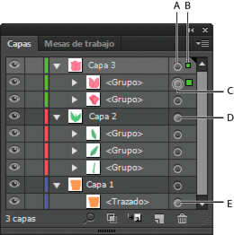, y las capas que posea el proyecto se encontrarán en forma de lista en la parte inferior derecha de la ventana de Adobe Illustrator. La lista de capas se encuentra ordenada de la capa superior del proyecto a la capa inferior, si se tiene una vista perpendicular al impreso que se está realizando.

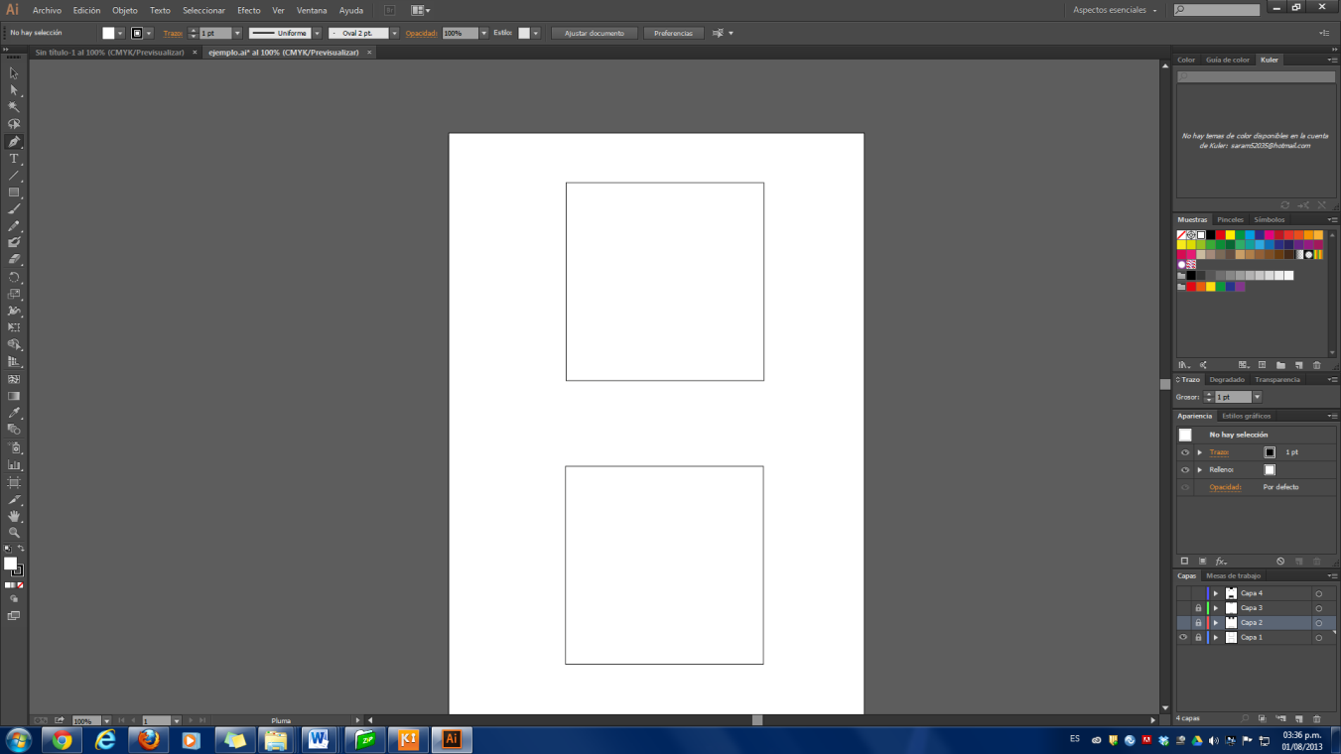

Imagen 3: Creación de Capas.

1. A continuación, se nombran algunas de las herramientas más útiles para la creación de impresos en Adobe Illustrator:

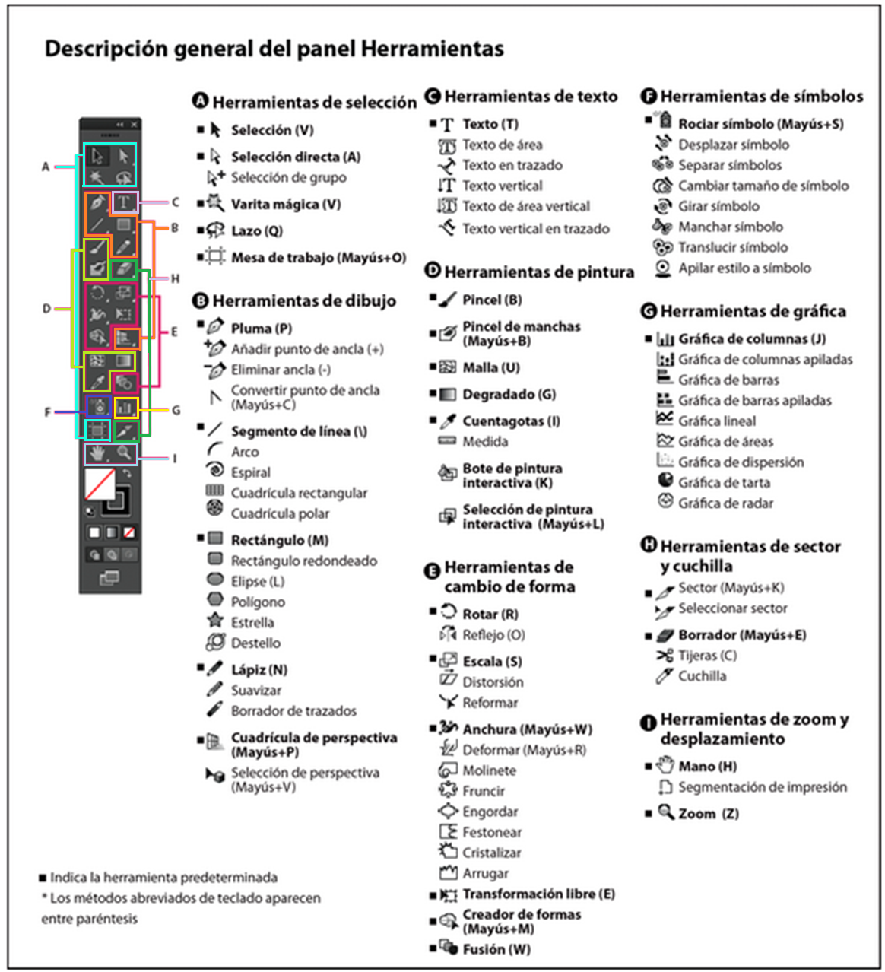

Imagen 4: Tabla de Herramientas [1].

Nota: Otro comando que puede ayudar es copiar: mientras se mantiene presionado ALT, se arrastra con el mouse la figura que se desea copiar. También 3 íconos que son de gran ayuda en la tabla de capas son:

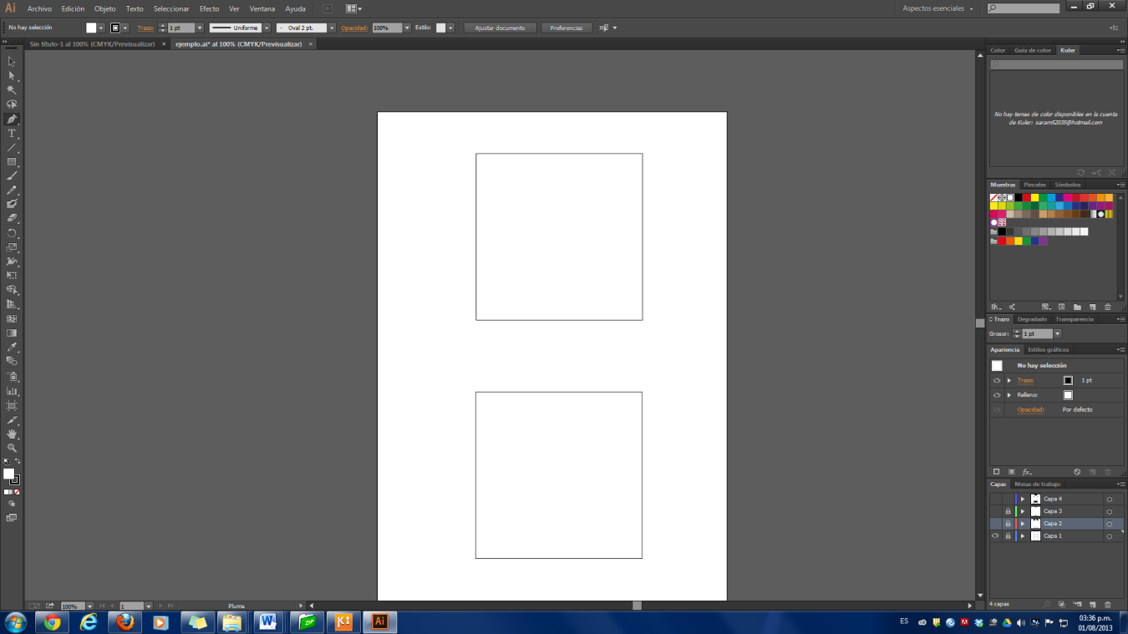 Permite ver o no la capa

 Permite bloquear la capa para no realizar cambios en ella.

 Permite agregar capas.

Después de conocer las herramientas se puede ya realizar el diseño que se desea imprimir.

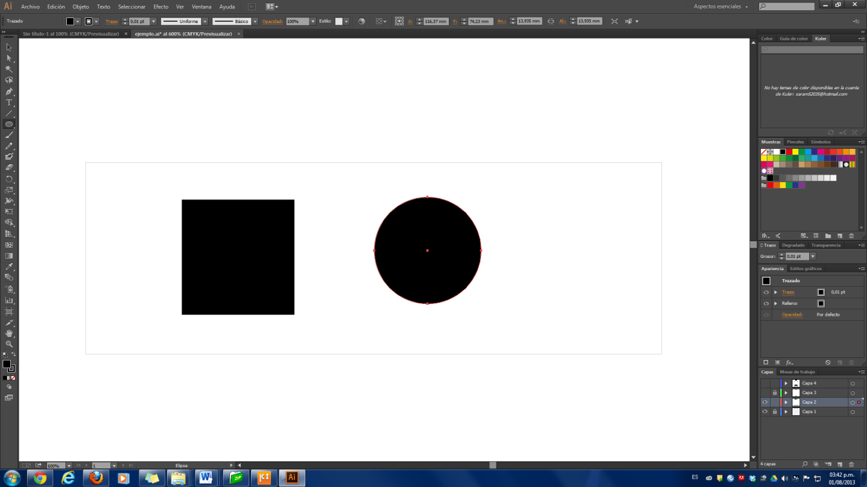

Imagen 5: Diseño en Adobe Illustrator.

1. Después de haber realizado el diseño que se quiere tener en el impreso, se hace clic en ***Archivo*** y en ***Exportar.*** En ese momento, aparecerá una ventana en la cual se exporta el impreso con el nombre que usted deseé pero deberá guardarlo como un archivo **Autocad**, esto se logra seleccionando en la casilla de  ***Tipo*** la opción ***DXF (Archivo de intercambio de Autocad)*** o la opción ***DWG (Dibujo en Autocad)***.

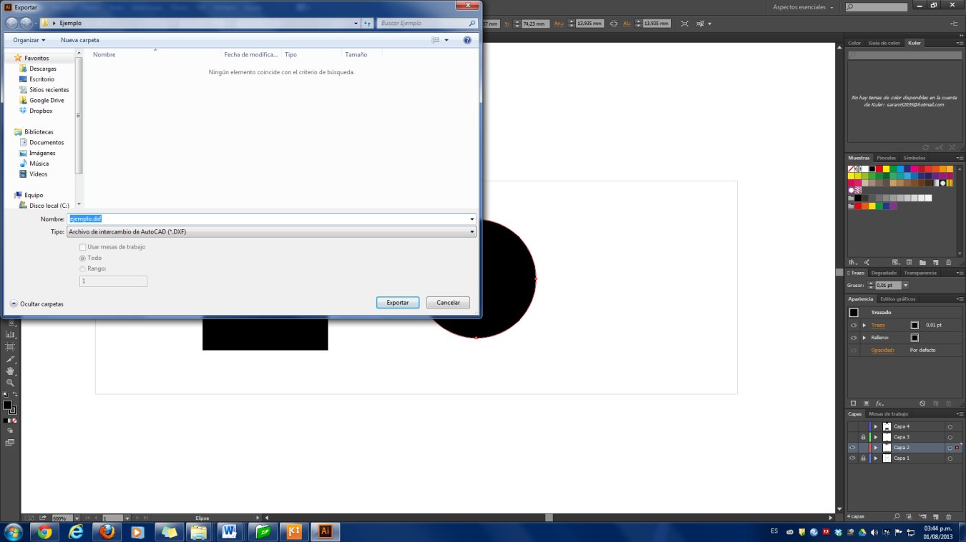

Imagen 6: Guardar un archivo AutoCAD.

***Nota:*** El procedimiento del punto cinco (5) se realiza cuando se quiere exportar todo el impreso pero si solo se quieren exportar ciertas partes, como por ejemplo solo los electrodos, entonces se seleccionan todas estas partes y se realiza el mismo procedimiento del punto cinco (5) teniendo en cuenta que cuando aparezca la ventana de exportar debe elegida la opción ***“Exportar solo área seleccionada”*.**

## SEGUNDA PARTE

1. Se abre Design.

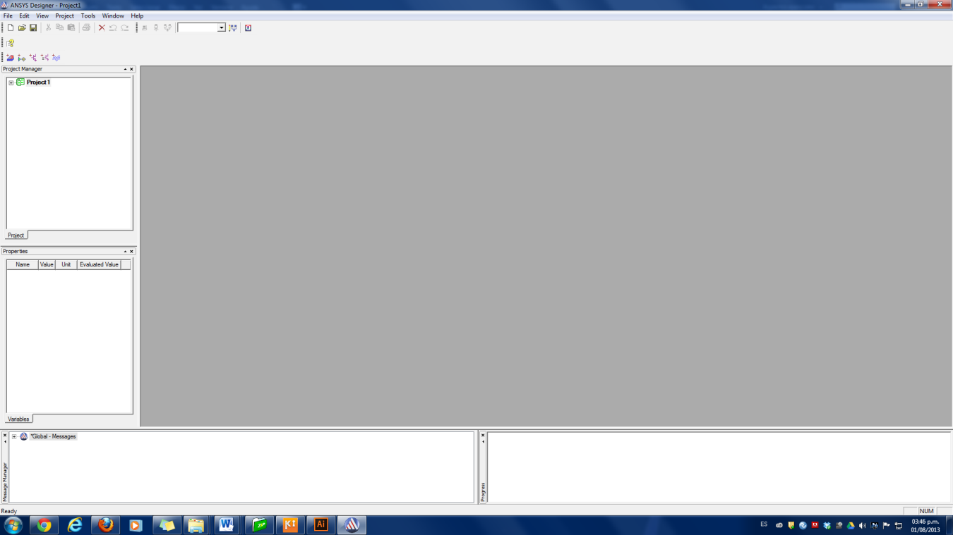

Imagen 7: Ventana de Design.

1. Se hace clic en el ícono de ***Insert EM File***. Luego se abrirá una ventana con el nombre ***Choose Technology***, se selecciona el sustrato apto para el trabajo que se va a realizar, en el caso que se desee solo la impresión , se aconseja seleccionar FR4 que es el sustrato que se utiliza en el laboratorio de circuitos impresos y se coloca **Open**.

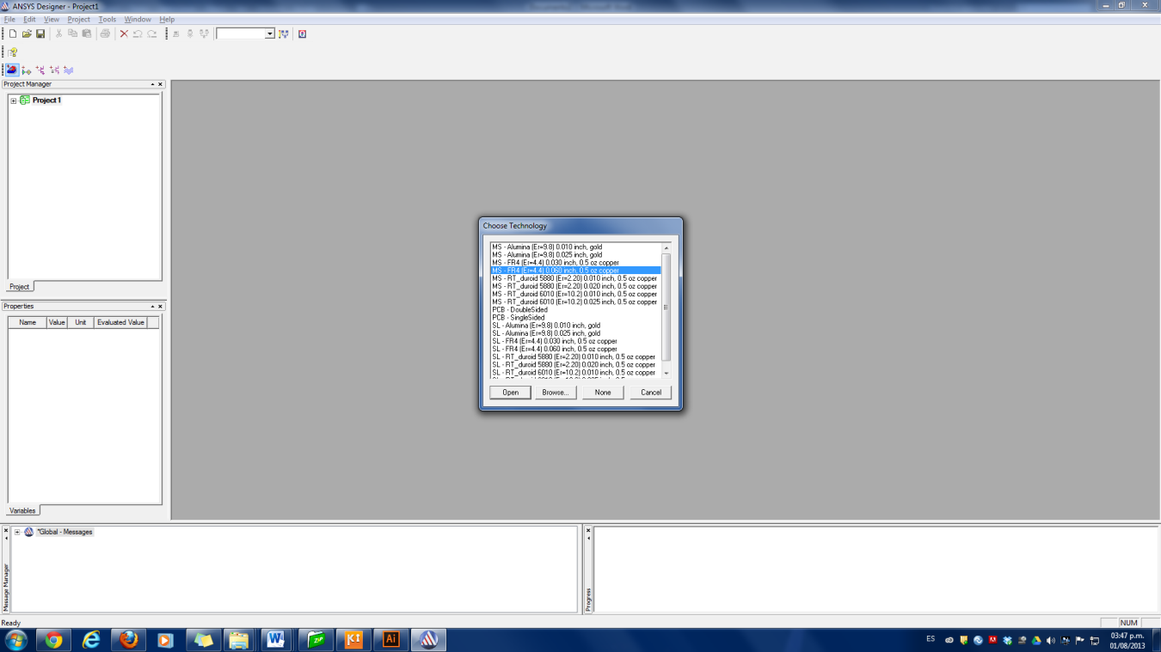

Imagen 8: Ventana Choose Technology.

1. Ahora se hace clic sobre ***File*** se elige la opción ***Import*** y luego la opción ***AutoCAD***. Por último lo que se debe hacer es buscar el archivo que se hizo en Adobe Illustrator.

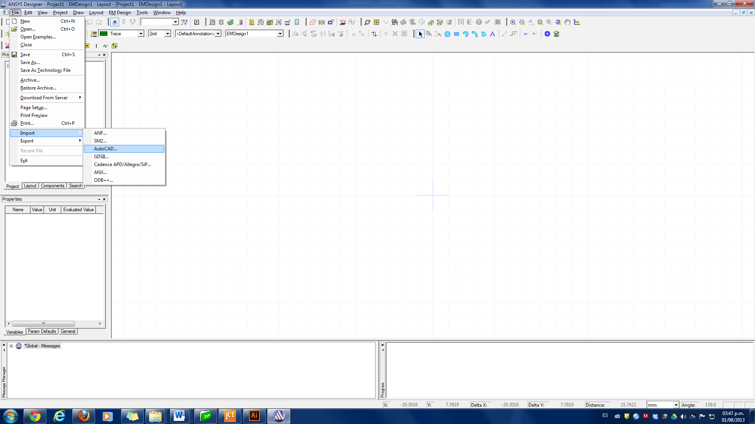

Imagen 9: Abrir un archivo en Design.

1. Después se selecciona la(s) capa(s) que se quieren mandar a imprimir.

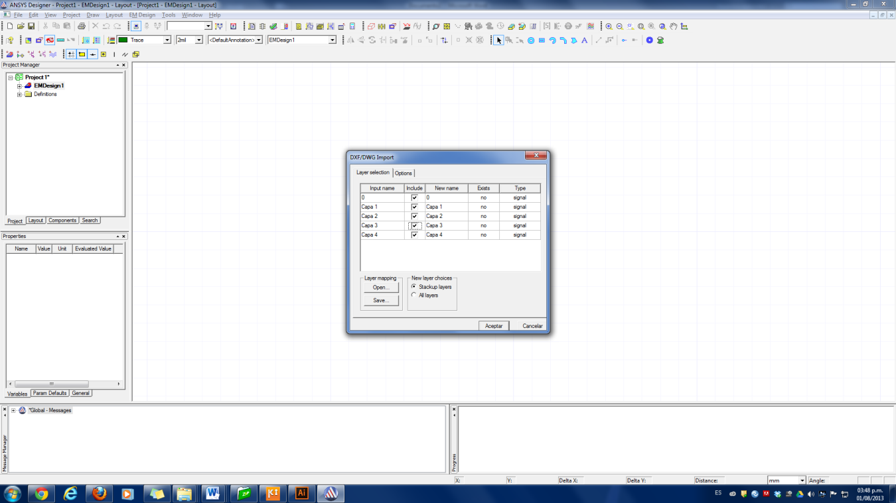

Imagen 10: Ventana seleccionadora de capas.

1. En este punto solo se debe utilizar la herramienta . Con la que debe realizar un polígono que rebordee el diseño del circuito que se hizo en Adobe Illustrator para mandar a imprimir. Cuando ya se haya hecho el polígono de rebordee el circuito y se dese terminar de usar la herramienta de polígonos se hace doble clic en el vértice final del trazo del polígono.

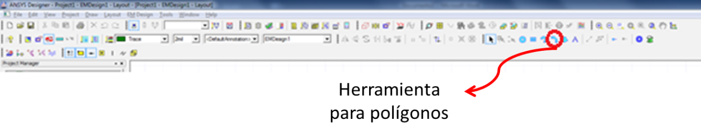

Imagen 11: Ubicación ícono de trazo de polígonos.

Dada la tecnología de impresión el laboratorio de circuitos impresos, es necesario invertir los colores de la máscara, para así crear un negativo.

7. Ya después de este procedimiento solo queda exportar el circuito terminado. Entonces, se va a ***File***  y se selecciona la opción ***Export*.** Posteriormente, se selecciona la opción ***Gerber***. Ahora, aparecerá una ventana en la cual se pone el nombre con el que se desea guardar el archivo. En ese momento aparecerá una ventana en la que se seleccionan ciertos parámetros para realizar el archivo Gerber. Por lo tanto, lo primero que se debe realizar es eliminar todas las capas que estén seleccionadas por defecto, esto se puede realizar haciendo clic en el botón ***Delete***. Después se debe hacer clic en el botón *New* y seleccionar las capas que se hayan usado en la realización del circuito y se deseen imprimir. También se debe seleccionar la opción ***Trace*.** Por último se hace clic en ***OK***.



Imagen 12: Creación de un archivo Gerber.

## TERCERA PARTE

1. Se abre Gerbmagic. Esta herramienta se usa para comprobar que el archivo Gerber que se acabó de generar está en buenas condiciones para mandarse a imprimir.
2. Se dirige a la pestaña ***File***, luego se selecciona la opción ***Open*** y por último se busca el archivo Gerber y se abre. Si el archivo abre, esto significa que se encuentra en buenas condiciones y ya ese archivo se puede mandar a imprimir.



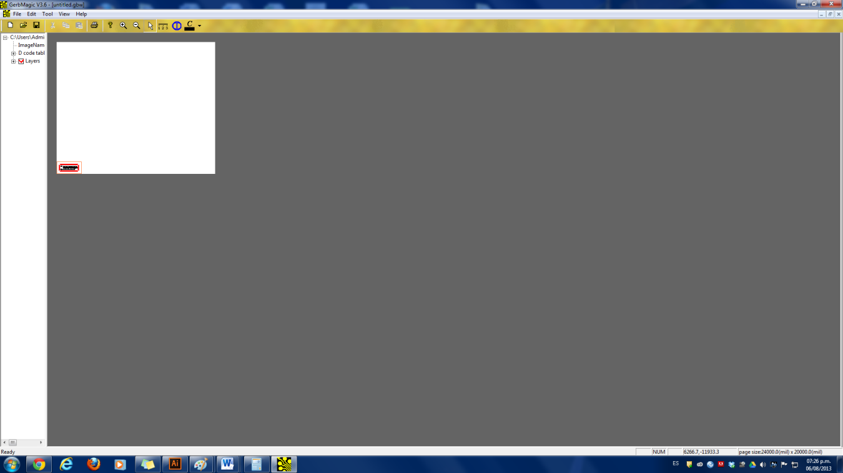

Imagen 14: Abrir archivos en Gerbmagic.

# BIBLIOGRAFÍA

Adobe. (2012). *Adobe*. Recuperado el 2 de Agosto de 2013, de Illustrator/Herramientas: http://help.adobe.com/es_ES/illustrator/cs/using/WS714a382cdf7d304e7e07d0100196cbc5f-6337a.html

# CONTROL DE CAMBIOS

|  |  |  |  |
| --- | --- | --- | --- |
| **DESCRIPCIÓN DEL CAMBIO** | **FECHA** | **VERSIÓN** | **APROBADO POR** |
|  |  |  |  |